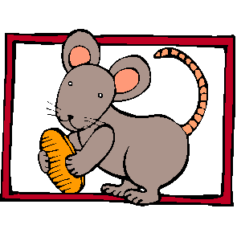
山頂國小認識校園植物學習單
年 月 日 年 班 姓名
名稱： 科名：
葉形： 花色：

葉序： 花序：
(互生？對生？) (繖狀？穗狀？)
想對小葉欖仁說：

畫出：
全 株 形 狀 | 葉 子 形 狀
1.小葉欖仁是哪一縣的縣樹？
2.小葉欖仁的家鄉在哪裡？
3.它的外型像什麼？
4.它的果實模樣像什麼？
5.它有哪些別稱？

